Игра Эмоции
Нейропсихологическая игра для детей/ нейротренажер/ сенсорика

Игра для детей дошкольного возраста «Эмоции». Выполнена из фанеры, с использованием текстильного материала. К каждой эмоции подобран цвет и текстура характеризующий её. На дощечках их фанеры с обратной стороны нанесен материал. Игра подойдет для психологов, логопедов на занятиях и при диагностики детей в детском саду.
Игра «Эмоции» поможет ребенку научится правильно понимать и называть свои эмоции. А так же помогут родителям и воспитателям оценивать настроение ребенка, отношение к людям и помогать ребенку в случае необходимости.

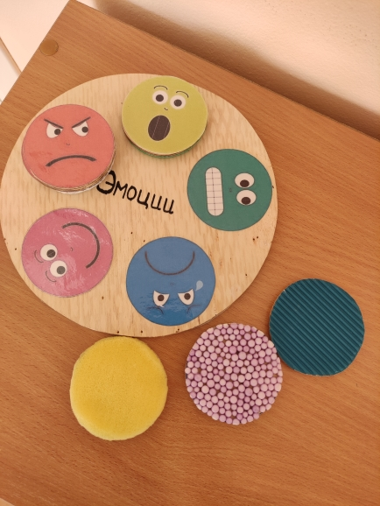
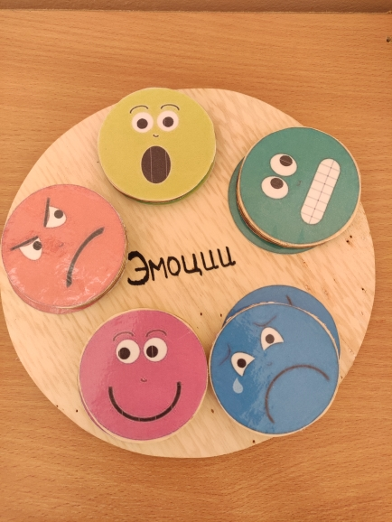

Составил педагог-психолог
Бакалейко Галина Сергеевна

